EKONOMIKOS SCHEMOS
Gamybos ištekliai ir jų duodamos pajamos
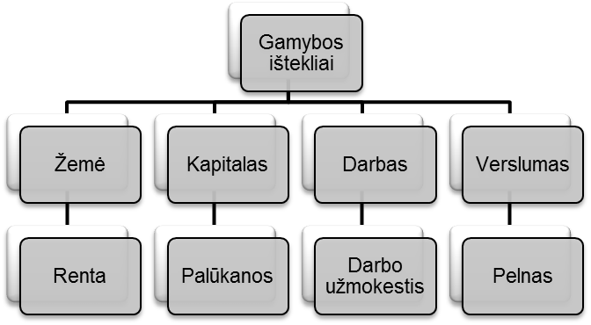

Gamybos, pajamų ir paklausos sąrašas
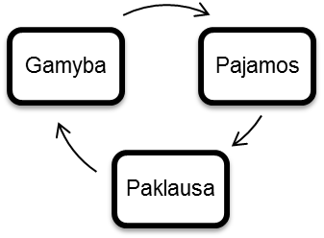

Rinkos funkcijos
